第二学期期中教学质量检测
八年级历史试题
第Ⅰ卷（选择题 共20分）
选择题（下列各题的四个选项中，只有一项符合题意，每小题1分，共20分。）
1. 1949年9月，中国人民政治协商会议第一届全体会议在北平隆重举行，这是中国历史上具有划时代意义的空前盛会。下列属于本次会议内容的是（ ）
①以五星红旗为国旗 ②以《义勇军进行曲》为国歌 ③建立人民英雄纪念碑
④通过了第一部《中华人民共和国宪法》 ⑤通过了《中国人民政治协商会议共同纲领》
A.①②③④ B.②③④⑤ C.①②③④⑤ D.①②③⑤
2．新中国第一届中央人民政府委员会决定的施政方针是（ ）
A．《中华人民共和国宪法》 B．《中国人民政治协商会议共同纲领》
C．建设新中国的总政策和总原则 D．毛泽东主席在开国大典上的讲话
3．某同学在学习中国共产党90多年的奋斗历程时，自制了历史年代尺，其中③处应该填写的是（ ）
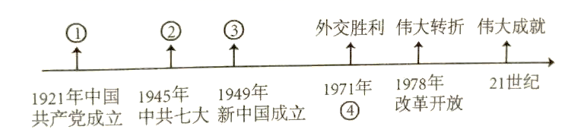 A．开天辟地 B．当家做主 C．胜利曙光 D．重返联合国
4．下列关于新中国成立的意义说法不正确的是（ ）
A．标志着中国人民从此站起来了
B．中国共产党成为执政党
C．全国取得了解放
D．中国历史从此揭开新篇章
5．新中国成立伊始，中国共产党解决“农业、农村、农民”问题的典型事例是（ ）
A．在农村减租减息 B．消灭地主阶级
C．颁布《中华人民共和国土地改革法》 D．免除农民的农业税
6．建国初期进行的土地改革、稳定物价起到的的共同作用是（ ）
A．消灭了地主阶级 B．掌握了稳定市场的主动权
C．巩固了新生的人民致权 D．建立了社会主义制度
7．“我们不出兵，让敌人压至鸭绿江边，……则对各方都不利，首先是对东北更不利，整个东北边防军将被吸住，南满电力将被控制。总之，我们认为应当参战……”，根据材料判断“参战”的时间是（ ）
A．1937年9月 B．1950年10月 C．1951年10月 D．1953年7月
8．美国将军克拉克在回忆录中写道：“我是美国历史上第一个在没育取得胜利的停战协定上签字的司令官。”下列哪幅历史图片真实地记录了这一刻（ ）
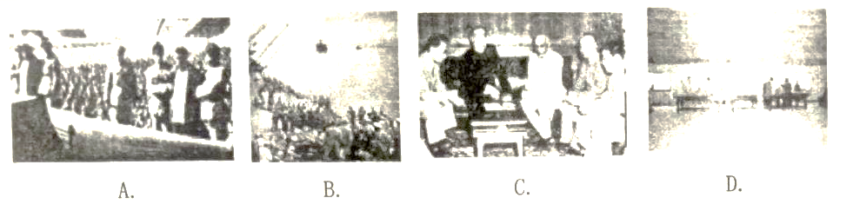9万隆会议展大的特点是（ ）
A．与会各国都是社会主义国家 B．与会各国都是世界大国
C．与会各国都非常团结 D．第一次由亚非国家自己举行的国际会议
10．下图反映的新中国工业化建设成就得益于（ ）
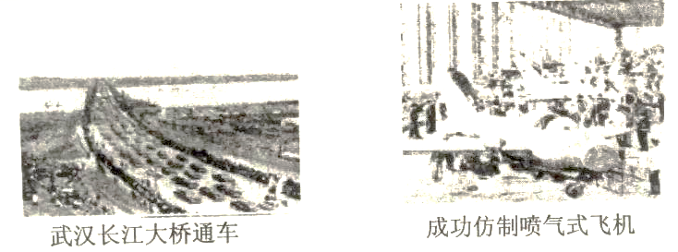
A．土地改革的完成 B．“一五”计划的制定
C．三大改造的完成 D．大跃进运动的开展
11．有人问一位被称为“纺织大王”的资本家为什么要接受社会主义改造，他说：“是的，我是一个资本家，但是我首先是一个中国人。”这里所说的“社会主义改造”指的是（ ）
A．对农业的改造 B．对手工业的改造
C．对纺织业的改造 D．对资本主义工商业的改造
12．新中国成立初期，毛泽东指出：“现在我们能遣什么？能造桌子椅子,能造茶碗茶壶，能种粮食，还能磨成面粉，还能造纸，但是，一辆汽车、一架飞机、一辆坦克、一辆拖拉机都不能造。”这说明当时我国必须（ ）
A．发展交通运输业 B．实现手工业合作化
C．改造资本主义工商业 D．优先发展重工业
13．关于第一届全国人民代表大会说法不正确的是（ ）
A．选举毛泽东为中华人民共和国主席
B．选举朱德为中华人民共和国副主席
c．选举刘少奇为第一届全国人民代表大会常务委员会委员K
D．大会决定周恩来为政务院总理
14．关于中国共产党八大二次会议，下列说法错误的是（ ）
A．通过社会主义建设总路线 B．导致“大跃进”发生
C．造成国民经济的困难 D．遵循客观经济规律，使经济快速发展
15. 1966年5月16日，中共中央政治局扩大会议通过《中国共产党中央委员会通知》标志着文化大革命的（ ）
A．开始 B．扩大 C．高潮 D．结束
16．以下不属于“四人帮”反革命集团成员的是（ ）
A．姚文元 B．林彪 C．江青 D．王洪文
17．下列油田不是在全面建设社会主义时期开发建设成功的是（ ）
A．克拉玛依油田 B．大庆油田 C．胜利油田 D．大港油田
18．南京长江大桥建成通车，人造卫星、运载火箭等尖端科技并没有因为文化大革命而停止发展，主要是因为（ ）
A．党和人民的共同努力 B．大跃进运动
C．四人帮的努力 D．其他国家的帮助
19．“一个伟大的转折不可遏止地到来了！又一个‘遵义会议’，转折在北京。”这次重要会议指的是（ ）
A．中国人民政治协商会议 B．第一届全国人民代表大会
C．中共几大 D．中共十一届三中全会
20．以下有关十一届三中全会的领导人的发言提纲不恰当的是（ ）
A．阶级斗争要常抓不懈 B．否定“两个凡是”的方针
C．实行改革开放 D．将党的工作重点转移到现代化建设上来

第Ⅱ卷（非选择题 共30分）
一、阅读材料，回答问题（本题7分）
【一次影响重大的会议】
材料一 1949年9月21日中国人民政治协商会议第一届全体会议在北平开幕。参加会议的有中国共产党、各民主党派、无党派人士、各人民团体、各地区、各民族和海外华侨代表共622人，在普选的全国人民代表大会召开之前，这次会议代行全国人民代表大会职权。
1．这次会议通过了哪一文件？（1分）该文件指出的中国当时的社会性质是怎样的？(1分)
分）
2．中国人民政治协商会议第一届全体会议的召开，在我田历史上具有怎样的历史地位？(1分)
【一场全民参加的盛宴】
材料二 当雄伟的天安门，让风云迎来东升的太阳。历史的耳畔，传来了礼炮的隆隆回响，
那排山倒海般的回响，是中国沧桑巨变的回响。一位巨人俯瞰着世界，洪亮的声音，全世界都听到了，中华人民共和国成立了。
3．材料二描述的是哪一重大历史事件？（1分）诗歌中的“一位巨人”指的是谁？（1分）
【一部社会主义的宪法】
材料三 宪法草案面向全社会公布，广泛征求人民群众的意见。全国有1.5亿人民参加讨论，共提出118万多条修改、补充意见和问题。
4.我国第一部宪法是在什么时间哪一次会议讨论通过的？（2分）

二、2017年10月18日上午，中国共产党第十九次全国代表大会在人民大会堂开幕。习近平代表第十八届中央委员会向大会作了题为《决胜全面建成小康社会夺取新时代中国特色社会主义伟大胜利》的报告。阅读报告内容节选，结合所学知识，回答问题。（本题8分）
材料一 中国特色社会主义进入新时代，我国社会主要矛盾已经转化为人民日益增长的美好生活需要和不平衡不充分的发展之间的矛盾。……必须认识到，我国社会主要矛盾的变化，没有改变我们对我国社会主义所处历史阶段的判断，我国仍处于并将长期处于社会主义初级阶段的基本国情没有变，我国是世界最大发展中国家的国际地位没有变……
5．十九大报告中对国内主要矛盾的转化做出了准确的判断，那么你知道在社会主义制度基本建立后，国内的主要矛盾是什么吗？（1分）是在哪一次会议上确定的？（1分）
6．十九大报中再次强调了我国处于社会主义初级阶段的基本国情，请写出我国进入此阶段的时间和标志分别是什么？(2分)
材料二 无论是弱小还是强大，无论是顺境还是逆境，我们党都初心不改、矢志不渝，团结带领人民历经千难万险，付出巨大牺牲，敢于面对曲折，勇于修正错误，攻克了一个又一个看似不可攻克的难关，创造了一个又一个彪炳史册的人间奇迹…
7．在我国社会主义探索时期，出现的“曲折”和“错误”有哪些？（至少两条，2分）
8．以史为鉴，才能面向未来。请举一例说明新中国成立后中国共产党“敢于面对曲折，勇于修正错误”。（1分）
材料三 建设生态文明是中华民族永续发展的千年大计。必须树立和践行绿水青山就是金山银山的理念，坚持节约资源和保护环境的基本国策，像对待生命一样对待生态环境，统筹山水林田湖草系统治理，实行量严格的生态环境保护制度……
9．在共和国的建设史上．有一位普通的党员干部，为治理风沙、内涝和盐碱“三害”，忘我工作，格尽职守，这位共产党员是谁？（1分）
三、回顾历史，中美关系起伏不定，历经坎坷。下面让我们通过几段材料一起回忆过去，放眼今朝，展望未来，阅读材料，回答问题。（本题7分）
材料一 ……共产党部队占领台湾，将直接威胁太平洋地区的安全，及在该地区执行合
法而必要职务的美国部队。因此，我已命令第七舰队阻止对台湾的任何攻击。
——美国总统杜鲁门1950年6月27日讲话
10．依据材料一概括说明新中国成立后美国对华采取怎样的政策？（1分）
材料二 中国人民决不能容忍外国的侵略，也不能听任帝国主义对自己的邻人肆行侵略而置之不理。 ——1950年周恩来讲话
11．材料二中“邻人”指的是哪个国家？（1分）针对“肆行侵略”，中国作出了什么决策？（1分）
材料三 美国方面声明：美国认识到，在台湾海峡两边的所有中国人都认为只有一个中国，台湾是中国的一部分。美国政府对这一立场不提出任何异议。
——972年《中美联合公报》
12．材料三中的《中美联合公报》是在哪个城市签署的？（1分）这一公报的签署有什么意义？(1分)
材料四 在当选美国总统的三个月之后，唐纳德·特朗普明智地决定美国政府坚持长期奉行的一个中国政策，并在与中国国家主席习近平的通话中予以确认。
——2017年2月l5日《中国日报》
13．结合材料三和材料四指出最早和当前奉行“一个中国”政策的美国总统分别是谁?(2分)
四、外交是一个国家实力的表现。阅读下列材料，回答问题。（本题8分）
材料一 中华人民共和国外交政策的原则，为保障本国独立、自由和领土主权的完整，拥护国际的持久和平和各国人民间的友好合作，反对帝国主义的侵略政策和战争政策。
14．根据材料一，结合所学知识指出，新中国奉行怎样的外交政策？（1分）
材料二 为了同旧中国的半殖民地外交一刀两断，维护新中国的独立和主权，毛泽东提出了“另起炉灶”“打扫干净屋子再请客”和“一边倒”的三个外交方针。
15．根据材料二，结合所学知识，说一说“一边倒”的具体含义指什么？（1分）
材料三 新中国的外交充满艰辛，也闪耀着智慧，赢得了世界各国的尊重……当今处理诸多国际事务的基本原则与方式都深受20世纪50年代中国外交的深远影响，它不仅推动和加强了中国与广大亚非国家之间关系的改善与发展，也极大的提高了中国的国际地位。
16．结合所学知识，试举两例“闪耀着智慧，赢得了世界各国的尊重”的外交政策在20世纪50年代中的具体体现。（2分）
材料四
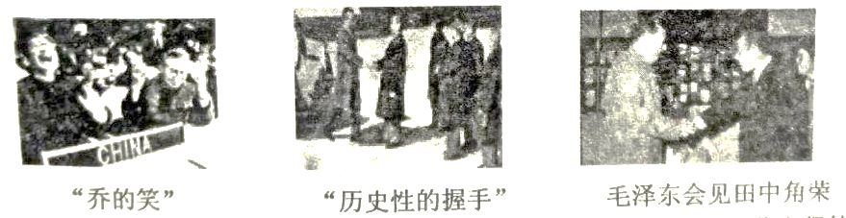
17．根据材料四中的三幅图片，依次说出20世纪70年我国外交工作取得的三项成就？(3分)
18.综合上述材料分析，你认为一国外交活动的开展（或外交政策的制定）会受到哪些因素的影响？（1分）

期中教学质量检测
八年级历史参考答案

第Ⅰ卷 选择题（每小题1分，共20分）

1-5 DBBCC 6-10 CBDDB 11-15 DDDDA 16-20 BAADA
第II卷 非选择题（共30分）[来源:Z.xx.k.Com]
一、（本题7分）
1. 《共同纲领》。（1分）新民主主义即人民民主主义的国家。（1分）
2.标志着中国共产党领导的多党合作和政治协商制度初步成为新中国的一项基本政治制度。（1分）
3.新中国成立；（1分）毛泽东。（1分）

4.1954年6月，（1分）第一届全国人民代表大会。（1分）
二、（本题8分）
5.先进的社会主义制度同落后的社会生产力之间的矛盾；（1分）中共八大。（1分）
6.1956年底；（1分）三大改造胜利完成。（1分）[来源:Zxxk.Com]
7. “大跃进”、人民公社化运动、“文化大革命” （答出任意两条即可,2分）
8.提出八字方针调整国民经济，国民经济得到恢复和发展。（或粉碎四人帮，结束文化大革命等。其他言之有理即可，1分）
9.焦裕禄。（错别字不得分,1分）[来源:学科网]
三、（本题7分）

10.对华敌视政策。（1分）[来源:学_科_网Z_X_X_K]
11.朝鲜；（1分）抗美援朝、保家卫国。（1分）
12.上海；（1分）两国结束长期的敌对状态，开始走向关系正常化。（1分）
13.尼克松、（1分）特朗普。（1分）
四、（本题8分）[来源:Zxxk.Com]
14.独立自主的和平外交政策（1分）
15. “一边倒”是指联合苏联，站在国际和平民主阵营一边（1分）。
16.提出和平共处五项原则、（1分）求同存异方针。（1分）
17.中国重返联合国，（1分）中美建交，（1分）中日建交。（1分）
18.国家利益、综合国力、国际形势等。（1分）

